Ф10A-50Ω±20%RM
一 、尺寸、外观标志及封装

1- 1 外形尺寸及外观

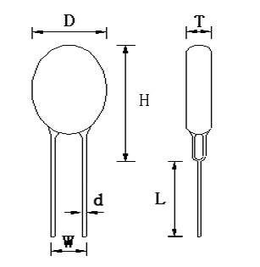
Dmax | 10.50
Hmax | 14.00
Lmin | 3.50
W±¹ | 5.00
Tmax | 5.00
Фd± ⁰·⁰⁵ | 0.60

1- 2 产品标识

○ WCIP  无标识

1- 3 封装材料及颜色

 | 酚醛树脂 |  | 黑色
 | 环氧树脂 |  | 黄色
○ | 有机硅树脂 |  | 红色
 | 胶木壳 | ○ | 灰色

1- 4 引线

○ 镀锡引线  直型

 镀锡簧片  内弯

 无引线  侧弯

2
二、电气性能

项 目 | 技术要求 | 测试条件及试验方法
2-1 额定零�\率电阻值R25℃ | 50Ω±20% | 环境温度 25±2℃静置 30min 以上
2-2 不动作特性  IH25℃ | 60mA | 环境温度 25±2℃静止空气中，电源电压  230VAC ， 通 以 60mA 电 流 持 续 时 间  60min。
2-3 动作特性  I t 25℃ | 120mA | 环境温度 25±2℃静止空气中，电源电压  230VAC，通以 120 mA 电流，300S 内 进入高阻状态。
2-4 最大工作电压  Vmax | 380VAC | 电源电压 230VAC，起始电流 3A 持续3S，跳变到高压 380VAC 持续 30 秒， 静置 24 小时，按 2-1 复测零�\率电阻值。
2-5 居里温度  TC | 80±10℃ | 把 PTC 置于恒温箱中，以 5 分钟/℃的 升温速率，用万用表测其零�\率电阻 值，阻值等于 2 倍室温电阻时的温度。
2-6 恢复时间 | t≤60S | 电源电压 220VAC，起始电流 3A，通电  30S 后断电，阻值恢复到最初阻值 2 倍 时的时间。
2-7 失效模式 | 无击穿放电 | 电源电压 380VAC 串 10N 限流电阻持续 时间 30 分钟。
2-8 耐高压感应能力 | △R/Rn≤20% | 电源电压 600VAC 电流 1A，通电 0.2S， 断电 60S 5 次。
2-9 浪涌电流 | △R/Rn≤30% | 10/250us 1.5KV，每分钟 1 次，30 次。
2-10 过载电流 | △R/Rn≤10% | 电压 250VAC 3A 通电 1 分钟，断电 10分钟，10 次

3
三、测试方法
3.1.引出端强度
试验样品应根据GB 2423.29实验U进行实验。实验条件及严酷等级选择可依 据GB 7153中10.1.2条的规定。实验后根据7.1条测试额定零�\率电阻。
3.2.可焊性
试验样品应根据GB 2423.28实验Ta进行实验。实验采用焊槽法，将引出端浸 没到距元件本体6mm处。实验后要求上锡�}好。
3.3.耐焊解热
试验样品应根据GB 2423.28实验Ta进行实验。实验采用焊槽法1A，将引出端 浸没到距元件本体6mm处。实验后根据7.1条测试额定零�\率电阻。
3.4.振动
试验样品应根据GB 2423.10实验Fc进行实验,频率为10-55Hz，位移幅值为
0.75mm，沿试验样品X、Y两个方向各振动45min。试验后根据7.1条测试额定零�\率 电阻。
3.5.碰撞
试验样品应根据GB 2423.6实验Eb进行实验,加速度为100m/S2。持续时间为
11ms,频率为60-80次/min。沿实验样品X、Y两个方向各碰撞1000次。试验后根据7.1 条测试额定零�\率电阻。
3.6.恒定湿热
试验样品应根据GB 2423.3实验Ca进行实验,持续48h。试验后根据7.1条测试 额定零�\率电阻。
3.7.高温
试验样品应根据GB 2423.2实验Ba进行实验,温度为70℃，持续2h。试验后根 据7.1条测试额定零�\率电阻。
3.8.低温
试验样品应根据GB 2423.1实验Ba进行实验,温度为-40℃，持续2h。试验后根 据7.1条测试额定零�\率电阻。
3.9.温度变化
试验样品应根据GB 2423.22实验Na进行实验, 温度为-40℃、温度为70℃，暴 露时间为30min，转移时间为2min，循环数为5次。试验后根据7.1条测试额定零�\ 率电阻。

4
四、交收检验
抽样方法按GB2828-87符合该规格书要求。
项 目 | IL | AQL
4-1 外观、尺寸、标志 | II | 0.65
4-2 额定零�\率电阻 | II | 0.65
4-3 耐电压特性 | S-3 | 0.65
4-4 动作特性 | S-3 | 1.0
4-5 不动作特性 | S-3 | 1.0
4-6 可焊性 | S-3 | 2.5
五、使用环境条件

环境温度 | －40－85℃
相对湿度 | ≤95%
大气压 | 86－106Kpa
振动频率 | 10－50HZ
加速度 | 98m/S²
贮存温度 | －40－85℃
六、焊接曲线

七、包装
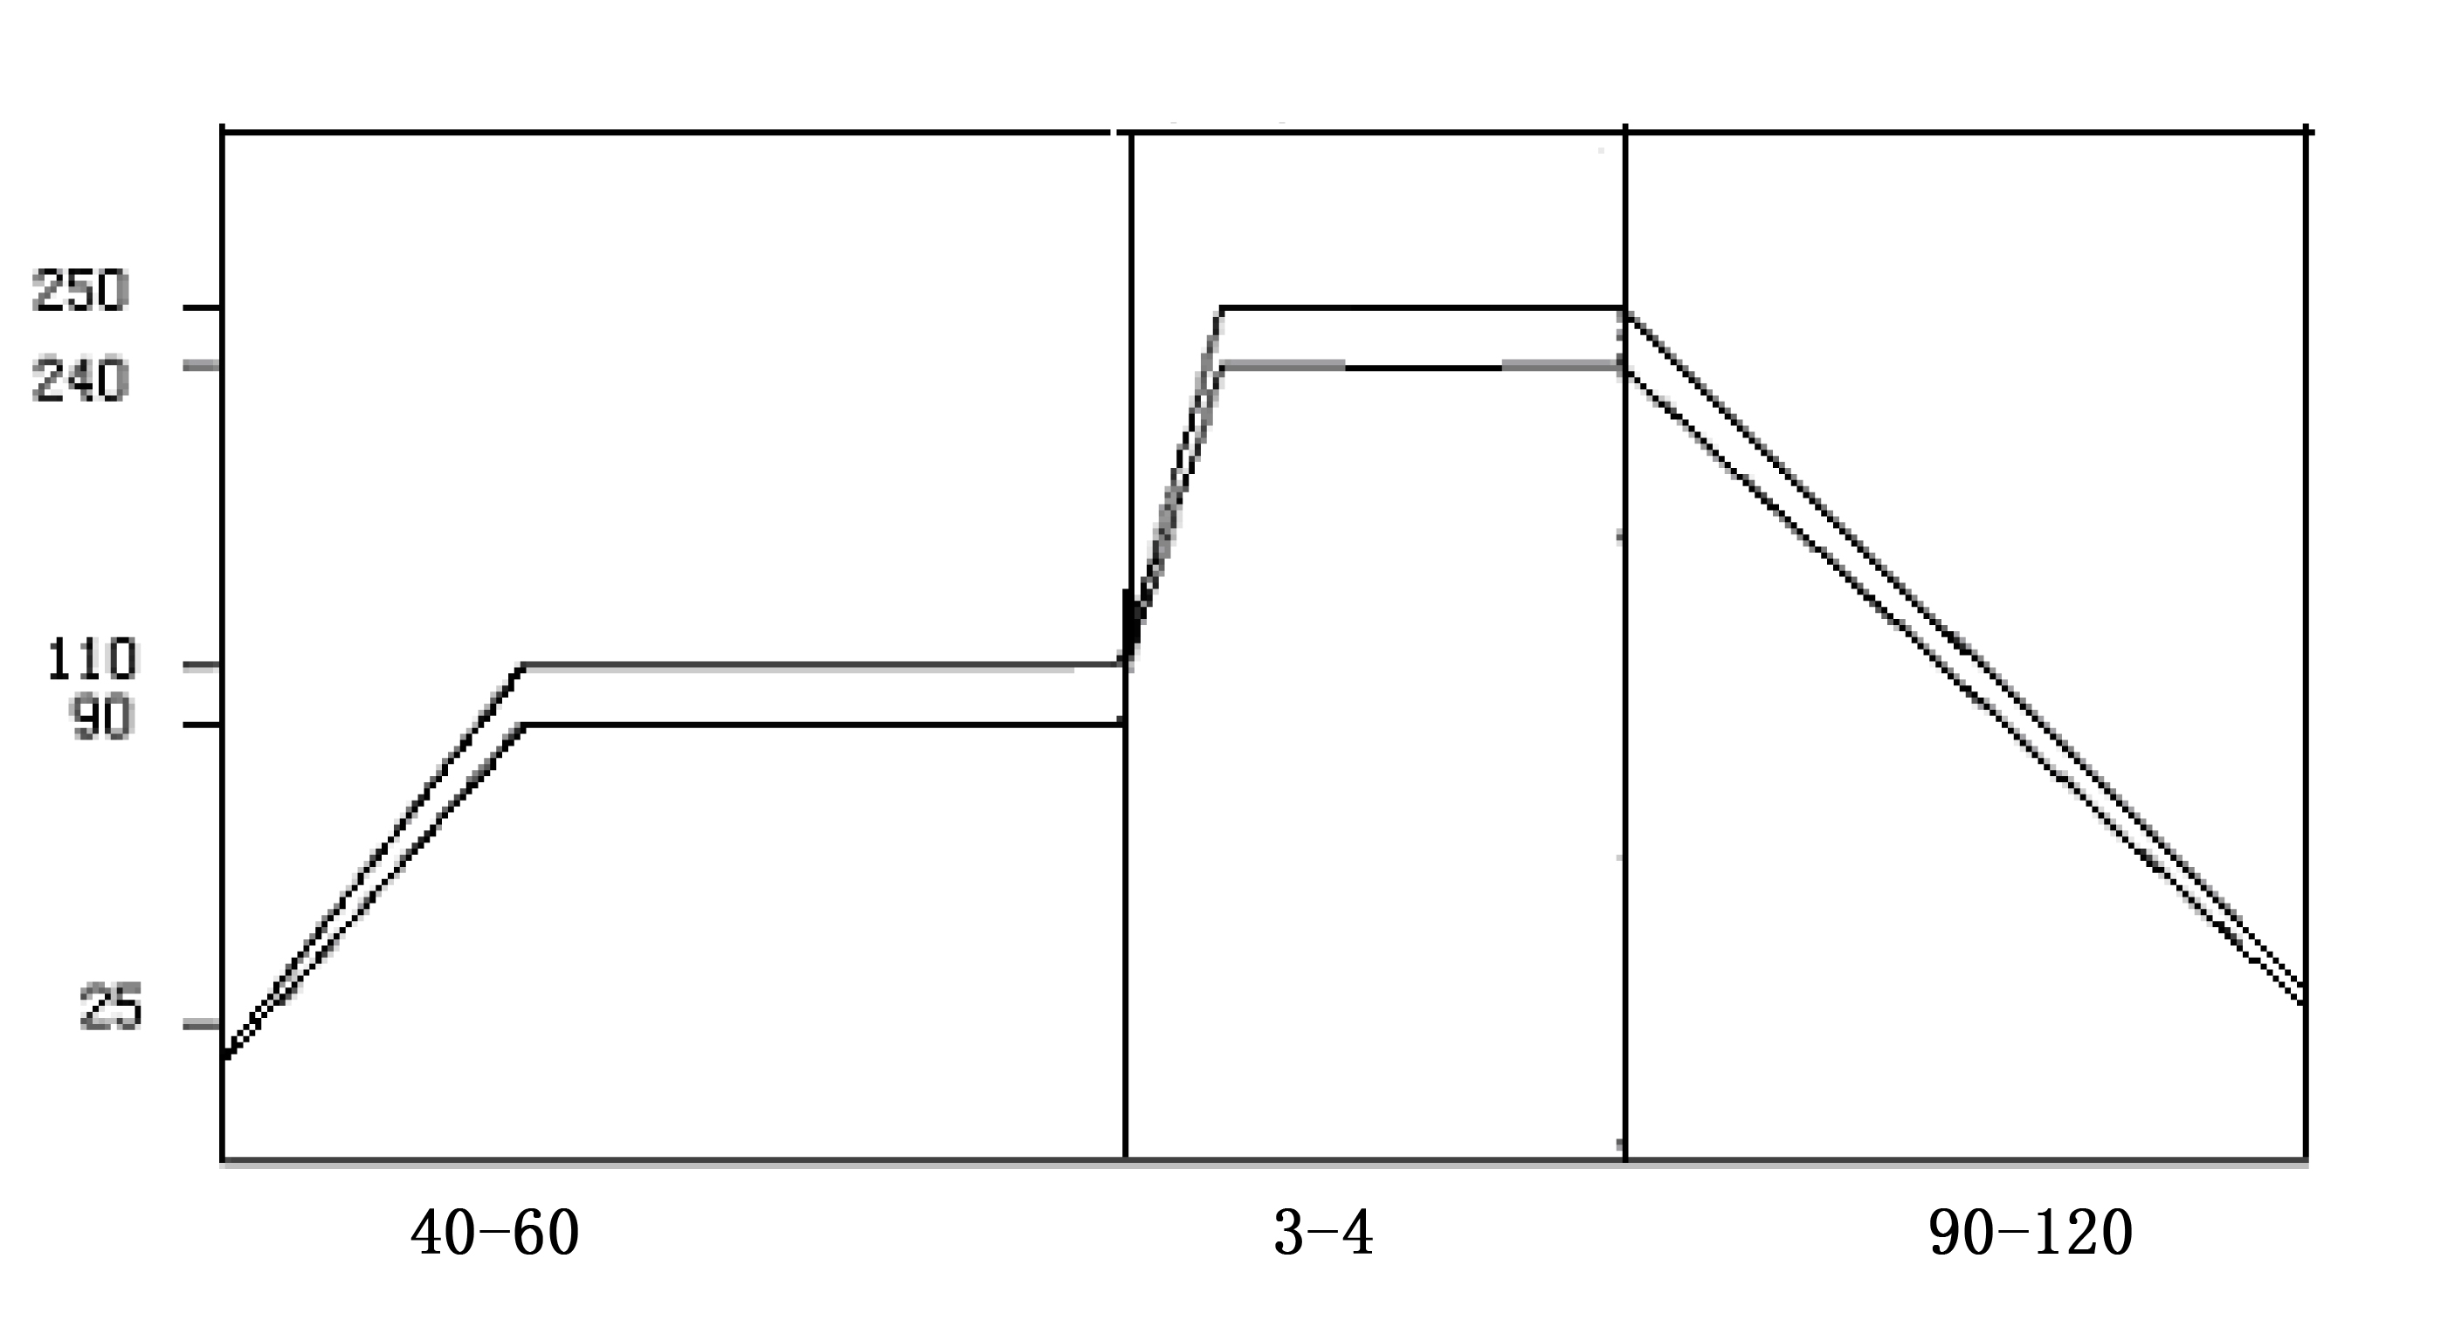

散包 500pcs/包,（同包装热敏电阻值偏差不超过1欧姆）

5

